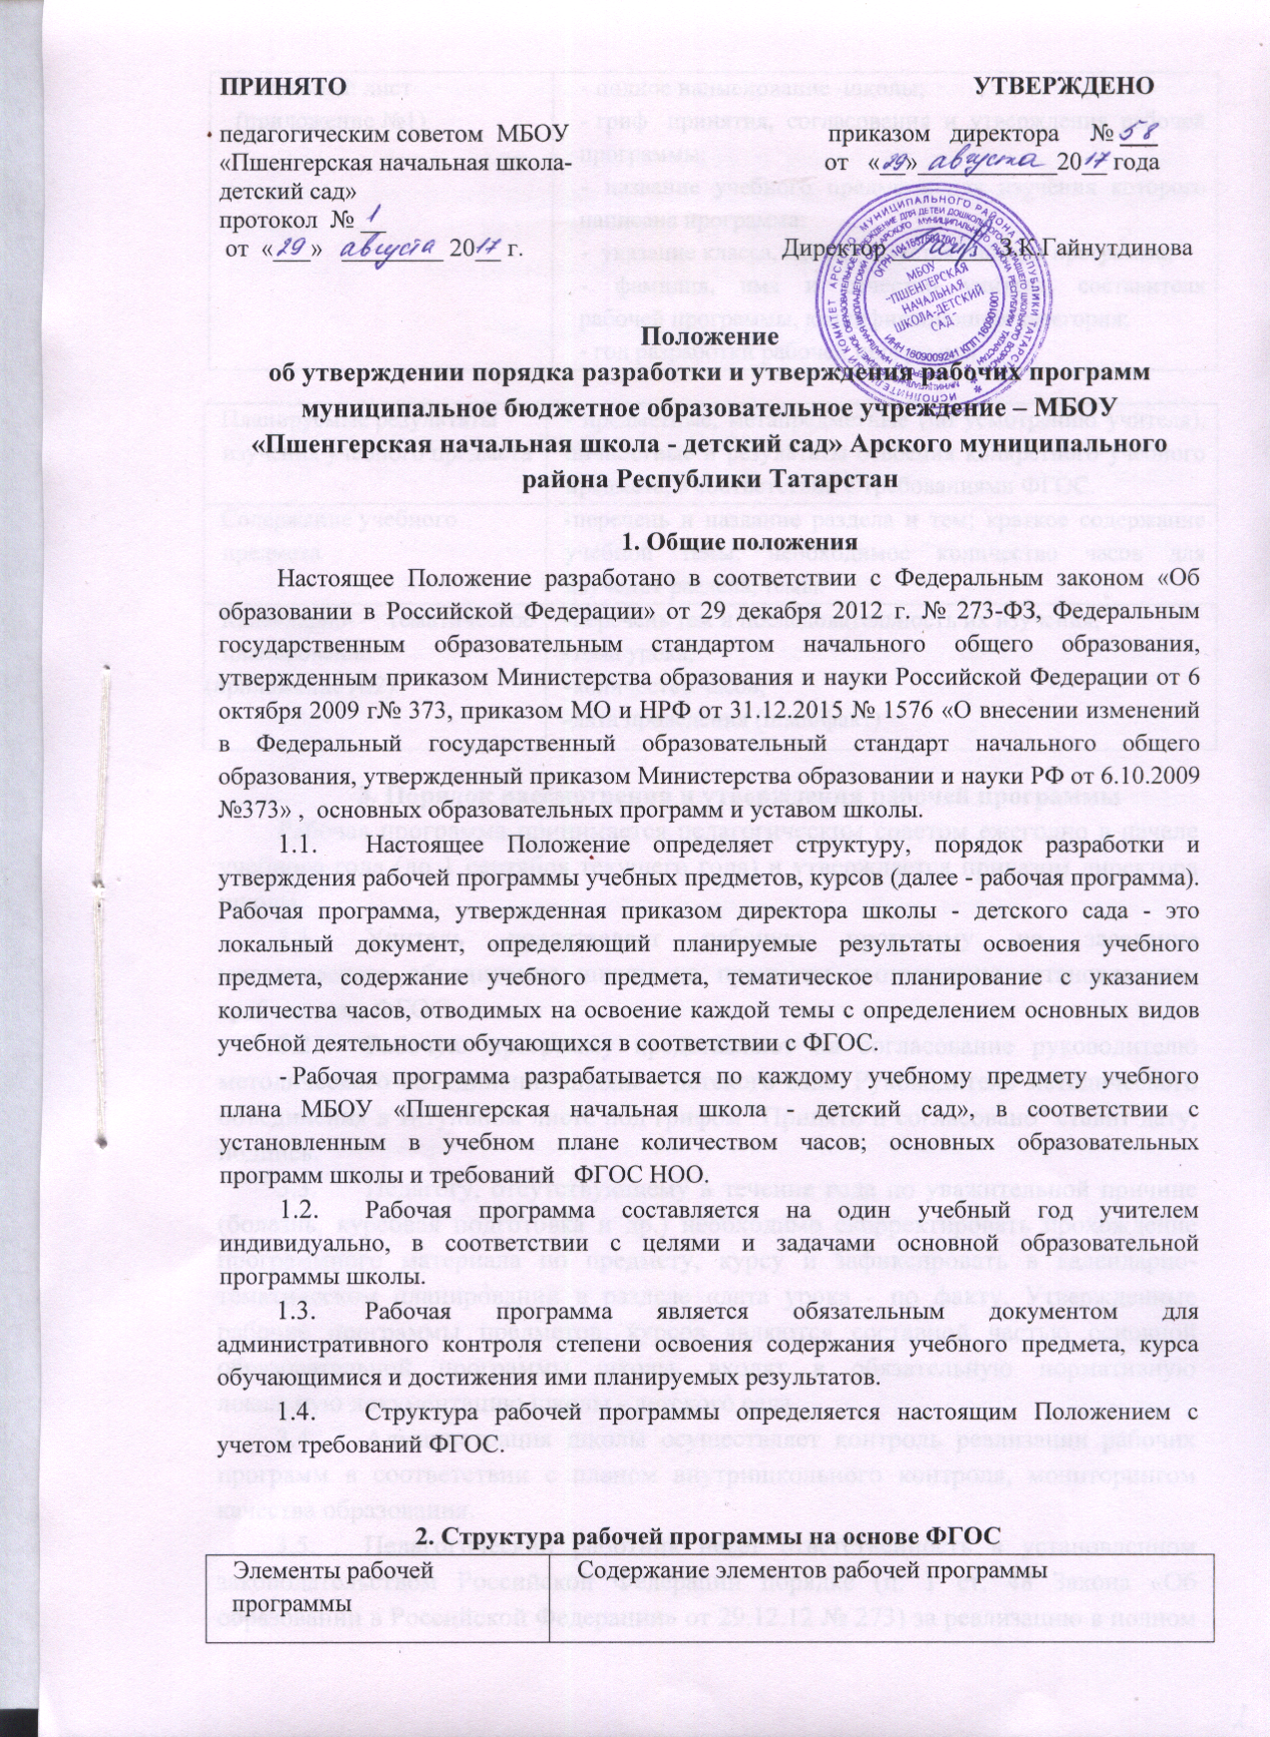

Титульный лист (приложение №1) | - полное наименование школы;  - гриф принятия, согласования и утверждения рабочей программы;  - название учебного предмета, для изучения которого написана программа;  - указание класса, где реализуется рабочая программа;  - фамилия, имя и отчество учителя, составителя рабочей программы, квалификационная категория;  - год разработки рабочей программы

Планируемые результаты изучения учебного предмета | - предметные, метапредметные (по усмотрению учителя), личностные и результаты освоения конкретного учебного предмета, в соответствии с требованиями ФГОС.
Содержание учебного предмета | - перечень и название раздела и тем; краткое содержание учебной темы; необходимое количество часов для изучения раздела, темы.
Календарно- тематическое планирование  (приложение №2) | - перечень тем и последовательность их изучения;  - тема урока;  - количество часов;  - дата проведения (план/факт)

3. Порядок рассмотрения и утверждения рабочей программы
Рабочая программа принимается педагогическим советом ежегодно в начале учебного года (до 1 сентября текущего года) и утверждается приказом директора школы.
- Учитель представляет рабочую программу на заседание методического объединения школы на предметы соответствия установленным требованиям ФГОС.
- Рабочую программу представляют на согласование руководителю методического объединения школы - детского сада. Руководитель методического объединения в титульном листе под грифом "Принято и согласовано" ставит дату, подпись.
- Педагогу, отсутствующему в течение года по уважительной причине (болезнь, курсовая подготовка и др.) необходимо скорректировать прохождение программного материала по предмету, курсу и зафиксировать в календарно-тематическом планировании в разделе «дата урока - по факту. Утвержденные рабочие программы предметов, курсов являются составной частью основной образовательной программы школы, входят в обязательную нормативную локальную документацию школы - детского сада.
- Администрация школы осуществляет контроль реализации рабочих программ в соответствии с планом внутришкольного контроля, мониторингом качества образования.
- Педагогический работник несет ответственность в установленном законодательством Российской Федерации порядке (п. 1 ст. 48 Закона «Об образовании в Российской Федерации» от 29.12.12 № 273) за реализацию в полном объеме преподаваемых учебных предметов, курсов, в соответствии с утвержденной рабочей программой.
- Школа несет ответственность в установленном законодательством Российской Федерации порядке (п. 7 ст. 28 Закона «Об образовании в Российской Федерации» от 29.12.12 № 273) за реализацию не в полном объеме образовательных программ в соответствии с учебным планом.

4. Оформление и хранение рабочих программ
4.1 Рабочая программа оформляется в электронном и печатном варианте.
4.2 Печатная версия рабочей программы по предметам и рабочая программа внеурочной деятельности нумеруется и подшивается.
- Электронный вариант и печатная версия рабочей программы хранятся у директора.
- С целью включения в содержательный раздел ООП (по уровням общего образования) перечня реализуемых рабочих программ, разработчик рабочей программы готовит в электронном виде аннотацию.
- Электронная версия рабочей программы форматируется в редакторе Word шрифтом Times New Roman, кегль 12-14, межстрочный интервал 1,15; выровненный по ширине, поля со всех сторон 1-3 см; центровка заголовков и абзацы в тексте выполняются при помощи средств Word, листы формата А4; таблицы встраиваются непосредственно в текст. Календарно-тематическое планирование представляются в виде таблицы. Титульный лист рабочей программы не нумеруется.
- Печатная версия рабочей программы дублирует электронную версию.

5. Порядок внесения изменений в рабочую программу
5.1. Изменения в рабочую программу вносятся в связи с необходимостью корректировки сроков ее выполнения по следующим причинам:
- карантин;
- актированные дни;
- отсутствие по причинам учителя и невозможности замены отсутствующего учителя
5.2. Корректировка рабочей программы может быть осуществлена посредством:
- укрупнения дидактических единиц;
- сокращения часов на проверочные работы;
- оптимизации домашних заданий;
5.3. Не допускается уменьшение объема часов за счет полного исключения тематического раздела из программы.

Приложение 1

Муниципальное бюджетное образовательное учреждение для детей дошкольного и младшего школьного возраста
«Пшенгерская начальная школа - детский сад» Арского муниципального района Республики Татарстан

«Рассмотрено и согласовано»  Руководитель методического объединения МБОУ «Пшенгерская начальная школа - детский сад»  _________ /_________________/  Протокол №__  от «__» ____________ 20__ г. | «Утверждаю»  Директор МБОУ «Пшенгерская начальная школа - детский сад»  ________/ ___________________ /  Приказ № __  от «__» ____________ 20___ г.

Рабочая программа
по предмету ____________ для __ класса
Уровень обучения: базовый
Составитель:____________________________________
учитель начальных классов _____________ квалификационной категории

Принято на заседании педагогического совета
протокол № __ от «__» _________ 20__ г.

_________________ учебный год

Татарстан Республикасы Арча муниципаль районы “Пешәнгер башлангыч мәктәп-балалар бакчасы”
мәктәпкәчә һәм кече яшьтәге мәктәп балалары өчен муниципаль бюджет белем учреждениесе
«Каралды һәм килешенде»  МББУ “Пешәнгер башлангыч мәктәп-балалар бакчасы”ның методик берләшмә җитәкчесе  _________ /__________________/  __№ лы беркетмә  « __ » ___________ 20___ ел | «Раслыйм»  МББУ “Пешәнгер башлангыч мәктәп-балалар бакчасы” директоры  ________/ _________________/  __№ лы приказ  «__» _________20___ел

__ сыйныф өчен ______________
эш программасы
Төзүче: ________ квалификацион категорияле башлангыч сыйныфлар
укытучысы: __________________________________________

_____елның ____ _____________үткәрелгән
педагогик советның № __ беркетмә нигезендә кабул ителде

_____________ уку елы

Приложение 2

Календарно-тематического планирование

УМК:__________________________________________________________________

№ | Тема урока | Кол-во  часов | Дата проведения
№ | Тема урока | Кол-во  часов | План | Факт

Календарь-тематик планлаштыру

УМК:___________________________________________________________________

№ | Дәрес темасы | Сәг.  саны | Үткәрү вакыты
№ | Дәрес темасы | Сәг.  саны | План | Факт

